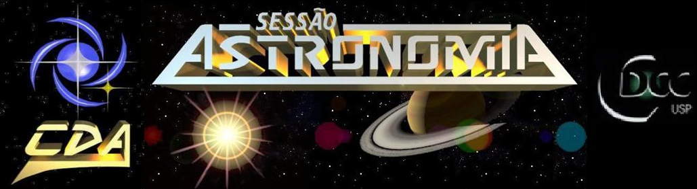
http://www.cdcc.usp.br/cda/

- Tema da Palestra: Campo Magnético Terrestre
- Data: 1º de maio de 2010
- Horário: 21 horas
- Local: Auditório do Observatório do CDCC (CDA)
- Palestrante: Joseana dos Santos Soares
- Contato: joseana.soares@usp.br

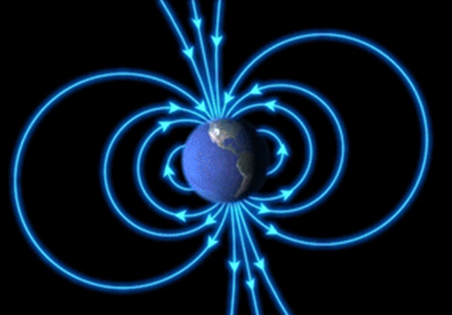
Sinopse
Imãs naturais já eram conhecidos desde a antiguidade, mas foram os chineses que observaram por volta de 100 d. C. que uma agulha em contato com esses imãs naturais também passava a se comportar como tal, e que a mesma quando suspensa em torno de um eixo vertical apontava aproximadamente para a direção Norte-Sul. Aí percebe-se a presença do Campo Magnético Terrestre e já atribuindo-lhe uma utilidade. Hoje sabemos que a utilidade deste campo estende-se de forma vital ao ser humano, como uma verdadeira blindagem ao nosso planeta. Por isso a importância de compreender o mecanismo e o comportamento do Campo Magnético Terrestre.

Telefone: (16)3373-9191

